Verslag van de vergadering van het Bestuur

Datum | Vrijdag 17 juni 2022
Uur en duur | 10u-12u30
Plaats | Aeropolis – Zaal 4 | Hybride
Aanwezigen | Bruyns Henricus, De Bruyne Eric, De Smet Jo, Franckaert Walter, Jans Bea, Van Belle Rita, Vanreusel Bart, Verstraete Wim  Bogaert Wim, Benoot Jan, Kerremans Katleen, Put Nele, Vandereet Sandra
Digitaal aanwezig | Ria Timmermans, Dirk Van Beveren
Verontschuldigden | De Soete Mark, Jacobs Jos, Neuts Marcel, Severy Chris, Van Laer Joseph, Vanrenterghem Luc, Vervloet Robert
Volmachten | De Soete Mark
Afwezig | Bolle Geert, De Loore Raf, Nijs Walter, Van Gansen Dimitri
Verslaggever | Nele Put
Datum verslag | 30.06.2022 | Kenmerk | Verslag Het Bestuur 17 juni 2022
Documentenlijst | - Verslag vorige vergadering  - Samenwerkingsovereenkomst tussen OKRA en OKRA-SPORT+

Agenda

Welkom door de voorzitter 3
Verslag vorige vergadering 22 maart 2022 en opvolging 3
Opvolging beslissing kwb en afsplitsing FALOS-SPORT+ 3
Nieuw decreet sportfederaties – terugkoppeling gesprek Sport Vlaanderen 5
Vernieuwde versie soepel actief 9
Start financieel comité en eerste terugkoppeling 10
Stand van zaken: 11
- Samenwerkingsovereenkomst OKRA en OKRA-SPORT+ 11
- Aanpak en timing wijziging statuten en intern reglement 11
- Aansluiting leden 11
Terugblik 12
- Evaluatie voorbije activiteiten 12
- Terugkoppeling uit trefpunten 12
Vooruitblik 2022 en accenten 2023 14
- Deelname sportzomer 2022 14
- IpItUp Challenge 2023 14
- Initiatorcursus gym/dans voor senioren en start to coach 2023 14
- VLOM 2022 14
- Vergaderdata 2023 14
Varia 15
- Preventieplatform 15
- Manifest Rainbowambassadors 15

1. | Welkom door de voorzitter
Bart heet iedereen van harte welkom.
Enkele deelnemers volgen de vergadering digitaal (we vergaderen hybride).

Onlangs verscheen er een mooi persbericht over het project ‘veilig elektrisch en economisch fietsen’. De minister was ook ter plaatse aanwezig. Ook via ‘Het Journaal’ en ‘het Nieuws’ kwamen we in beeld.

Iedereen wordt bedankt voor alle inzet.

In regio Limburg ontvingen de collega’s al enkele reacties van personen die de reportage op TV gezien hadden. Zij zijn vooral geïnteresseerd om deel te nemen.
We lijsten al deze geïnteresseerden op en zullen vervolgens trefpunten in de buurt mobiliseren om een sessie te organiseren.

2. | Verslag vorige vergadering 22 maart 2022 en opvolging
Het bestuur heeft geen opmerkingen over het vorige verslag.

Het verslag wordt goedgekeurd.

3. | Opvolging beslissing kwb en afsplitsing FALOS-SPORT+
Op het vorig bestuur werd meegegeven dat er vanuit kwb nog een beslissing te nemen viel rond het behoud of het einde van de fusie.
Ondertussen heeft het bestuur van kwb beslist om de fusie te beëindigen en zullen ze het luik ‘sport’ opnemen binnen de werking van kwb.

Na het ontvangen van deze beslissing is het Dagelijks Bestuur samengekomen om het einde van de fusie goed af te ronden.

Timing
Op 31/12/2022 zal de volledige werking onder de noemer van ‘FALOS-SPORT+’ stopgezet worden. Alle sportieve activiteiten (behalve de volleybalcompetitie) zullen mogelijk gemaakt worden om te organiseren binnen de werking van kwb.

Tegen 01/09/2022 zal er voor volleybalcompetitie een oplossing gezocht worden. De eerste gesprekken zijn lopende met Sporta, om deze competitie over te nemen.
Deze namiddag volgt er nog een overleg met Sporta. Er is momenteel nog geen beslissing genomen, het gaat enkel nog om de eerste gesprekken.

STAPPENPLAN
- We zoeken een oplossing voor de volleybalcompetitie
- Overleg DVV – verzekeringen: aanpassingen vormen geen probleem
- Financiële gevolgen worden opgenomen door het financieel comité. Het bestuur zal hierin adviseren.
- Aanpassingen statuten en intern reglement (najaar 2022)
- Communicatie: screenen website en sociale media
- Stopzetten contracten (bv. huurcontracten en andere)
- Personeel (2 collega’s trachten we vanaf 1 september te integreren – overgang op 1 januari)

Toelichting vanuit Jo op de beslissing:
In 2017 werd de fusie aangegaan. Hierbij ontstonden dan de drie sportieve afdelingen. Zij zouden samenwerken onder de vlag van OKRA-SPORT+, maar wel elk hun eigenheid behouden.

De keuze die kwb kreeg voor een volledige integratie of een scheiding, werd een belangrijk punt op het nationaal bestuur van kwb.
- Het bestuur zag een volledige integratie niet zitten.
- Alsook het personeel van FALOS-SPORT+ dat zich zou moeten verplaatsen naar een andere werkplek, maakte dat de voeling verloren zou gaan.
- Daarnaast stelde OKRA-SPORT+ ook duidelijk dat er geen plaats meer zou zijn voor de volleybalcompetitie.

Sportieve activiteiten zullen voor kwb-afdelingen na het beëindigen van de fusie terugkeren binnen kwb. Kwb zal bekijken hoe sport ondersteund kan worden met de huidige personeelsgroep.
Er wordt geoogd om zo weinig mogelijk kwaliteitsverlies te lijden voor de sportwerking.

Bart geeft graag nog een bijkomende toelichting:
Het bestuur moet weten dat elke partij niet licht over deze beslissing heen is gegaan. Er vonden op voorhand veel overlegmomenten plaats.
We doen deze scheiding in goede verstandhouding.

We moeten vervolgens ervoor zorgen dat we sterk staan binnen het nieuwe decreet.

Reacties vanuit de vergadering:
- Walter: Is het proces/de samenwerking niet grondig genoeg gevoerd?
Tussen de collega’s zelf zijn er helemaal geen problemen, maar gaandeweg hebben we gemerkt dat er toch veel verschillen zaten in visies. We zijn in de afgelopen jaren op enkele muren gebotst. We moeten eerlijk zijn dat we met veel ambities aan de fusie begonnen zijn, maar dat het helaas niet is gelukt.

Jo: De doelgroep die we wensen te bereiken is niet dezelfde en we wensten ook nu nog steeds onze eigenheid te behouden. Waar OKRA-SPORT zich richt op 55-plussers, richten we met kwb ons op gezinnen die vooral in de avond/weekend sporten.

- Eric: Welke gevolgen heeft dit voor FALOS-SPORT+?
FALOS-SPORT+ gaat niet zelfstandig meer gesubsidieerd kunnen worden en zal dus in deze ophouden met bestaan.
Vandaar dat we aan het bekijken zijn om de volleybalwerking een nieuw onderdak te bieden en voor de reguliere sportwerking zullen er ook opties aangereikt worden voor aansluiting bij een erkende sportfederatie (indien gewenst).
We proberen de nodige oplossingen aan te rijken aan de huidig aangesloten sportclubs, zodat zij zo weinig mogelijk hinder ondervinden.

4. | Nieuw decreet sportfederaties – terugkoppeling gesprek Sport Vlaanderen
Er zijn in Vlaanderen veel organisaties die sport aanbieden, er zijn er een 60-tal die erkend en gesubsidieerd zijn.

Het decreet is definitief goedgekeurd.
Het besluit van de Vlaamse Regering is principieel goedgekeurd.
Eind september wordt het normaal gezien definitief goedgekeurd.

Op 1 juni vond er een overlegmoment plaats tussen de multisportfederaties en SportVlaanderen.
Er volgt een vervolgoverleg op 30 juni.

We zijn in goede gesprekken met SportVlaanderen om het nieuw decreet zo goed als mogelijk voor te bereiden.
Er heeft daarnaast nog een bilateraal overleg plaatsgevonden met SportVlaanderen op 8 juni.

Extra basisopdracht/kwaliteitsprincipe 4
Deze nieuwe basisopdracht is de grootste verandering voor de 7 multisportfederaties.

Focus op groeipotentieel/braakliggend terrein, inzetten op:
- Activatie van Vlamingen die nog niet sporten (ongebonden sporter, anders georganiseerde sporter, niet-sporter, kansengroepen)
- Multisport -> het is belangrijk naar ons clubaanbod. Multisport wordt vanuit SportVlaanderen aanzien als het beoefenen van meer dan drie sporten.

Enerzijds, zoals te zien op onderstaande afbeelding, blijft er een focus op de “klassieke” clubsport en anderzijds zal er ruimer ingezet worden op de “anders georganiseerde sport” die zowel binnen als buiten de sportclub kan plaatsvinden.

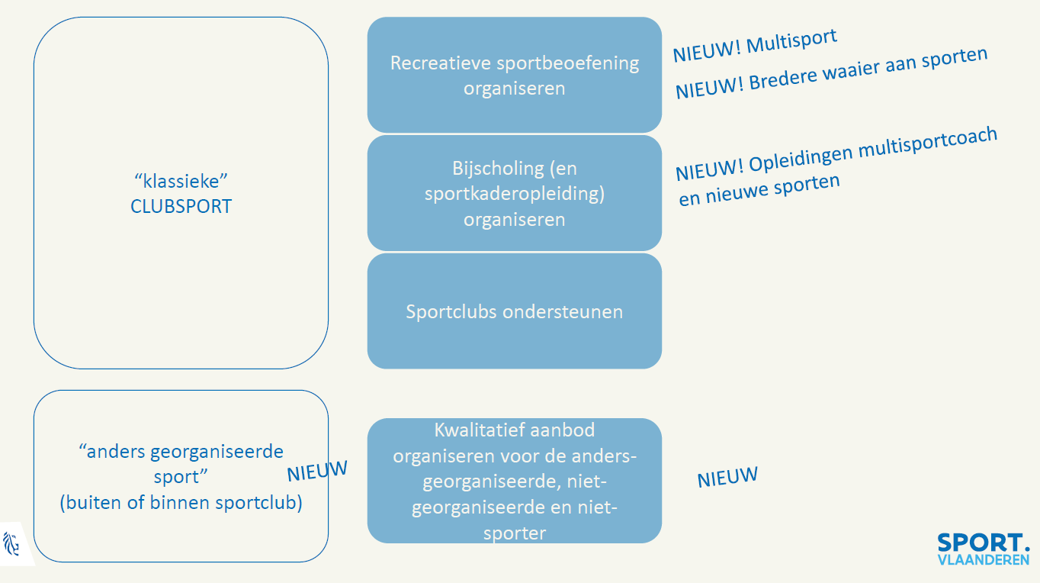

- Recreatieve sportbeoefening organiseren:
NIEUW = multisport. Momenteel zijn we gesubsidieerd volgens de sportakkenlijst. Andere sporten gaan in aanmerking komen voor subsidiëring, naast de sporttakkenlijst zal er voor de MSF een sportenlijst opgesteld worden (wat wel/niet gesubsidieerd zal worden). Sportieve vrijetijdsbesteding wordt niet gesubsidieerd = bv. petanque, kubb…, maar mogen we uiteraard wel organiseren.
Voor de weging van ‘multisporters’ ligt momenteel het accent bij jeugd, waardoor deze sporters een zwaardere weging zullen krijgen.
Krachtbal zal als sport op de sporttakkenlijst, niet aangeboden door een unisportfederaties, ook een zwaardere weging krijgen.

- Bijscholing en sportkaderopleiding:
VTS heeft stappen genomen met het verlagen van drempels.
Binnen de initiatoropleiding komt er een praktischer aanbod
“Start-to-coach”: pedagogische wordt aangeboden. Praktijkgerichte module van 15u. Dit geeft voor ons kansen. Na afronding van deze opleiding ontvang je een attest en het wordt gezien als een opstap naar een initiator.
Het is nog niet officieel goedgekeurd, maar het zal meegenomen worden in de lijst van gekwalificeerde lesgevers.

Bart geeft aan dat dit een serieuze vernieuwing is. Hier werd al jaren voor gepleit (door Ingrid Peeters) en uiteindelijk is het er nu toch doorgekomen.

We zoeken vrijwilligers die ambassadeur willen zijn voor deze nieuwe opleiding.

“Opleiding Multisportcoach” -> initiator multisportcoach: lesgevers die meerdere sporten op sportkampen geven. In eerste instantie wordt deze opleiding gericht naar jeugd. We hebben vanuit de federatie gezegd dat dit best nu nog enkel gericht wordt op jeugd en nog niet uitbreiden naar ouderen. Dit is ook een initiator opleiding met vele lesuren (zware opleiding).

Anders georganiseerd sporten
- Gericht naar individuele sporter zelf
- Gericht naar animators in WZC
- Ondersteuners binnen SCW.

Alles wat we binnen deze nieuwe basisopdracht zullen organiseren, wordt voorgelegd aan een beoordelingscommissie. Deze zal vervolgens subsidies toekennen, telkens voor twee jaar.

Transitieperiode van 2 jaar
2023 zal voor ons een zeer belangrijk jaar worden.
De ledenaangifte voor 2022 zal nog gebeuren zoals in 2021, maar deze van 2023 zal gebeuren volgens het nieuwe decreet.

De subsidies van 2023 en 2024 zullen een gemiddelde zijn van de ontvangen subsidies van 2020 en 2021 mits indexatie + het theoretisch maximum aanvaard voor beleidsfocussen 2022.

In 2025 zullen we volledig gesubsidieerd worden volgens het nieuwe decreet. Het bedrag zal berekend worden op cijfers van het jaar x-2 (dus op het jaar 2023).
Ook in 2026, 2027, … zal er gekeken worden naar cijfers van het jaar x-2.

Tijdslijn 2022
- 1/09/2022 – erkenningsaanvraag 2023
- 1/11/2022 – transitienota: Document waarin staat hoe je je als MSF voorbereidt op nieuw decreet met aandacht voor BO4
- 15/12/2022 – info goed bestuur aanleveren
- 31/01/2023 – eindscore goed bestuur 2022
- 15/02/2023 – beslissing minister subsidies basiswerking
- 1/04/2023 – rapportering 2022

Tijdslijn 2023
- 10/09/2023 – erkenningsaanvraag en subsidieaanvraag basiswerking + up-date veranderingsaanpak
- 15/12/2023 – info goed bestuur aanleveren
- 15/01/2023 – beslissing minister subsidies basiswerking
- 31/01/2023 – eindscore goed bestuur 2022
- 1/04/2023 – rapportering 2022

Beoordelingscommissie
De beoordelingscommissie zal 2-jaarlijks een advies uitspreken voor subsidies (o.b.v. beleidsplan en financieel plan)

Een eerste kennismaking wordt voorzien in het najaar van 2022.
Een eerste feedback/aftoetsing van aanpak basisopdracht 4 wordt voorzien in maart/april 2023.
Vervolgens volgt er een jaarlijks aftoetsingsmoment (aanpak nog te bepalen).

Vervolgoverleg multisportfederaties op 30 juni

Op het vervolgoverleg worden onderstaande beoordelingscriteria voor BO4 verder besproken.

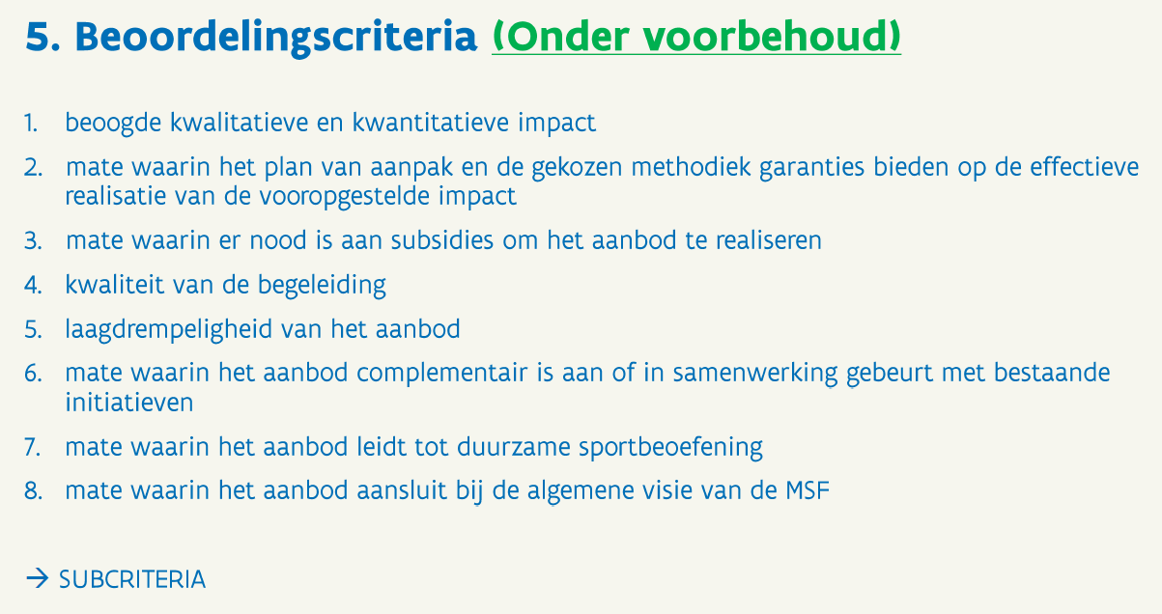

Daarnaast zal ook de sportenlijst ter sprake komen.

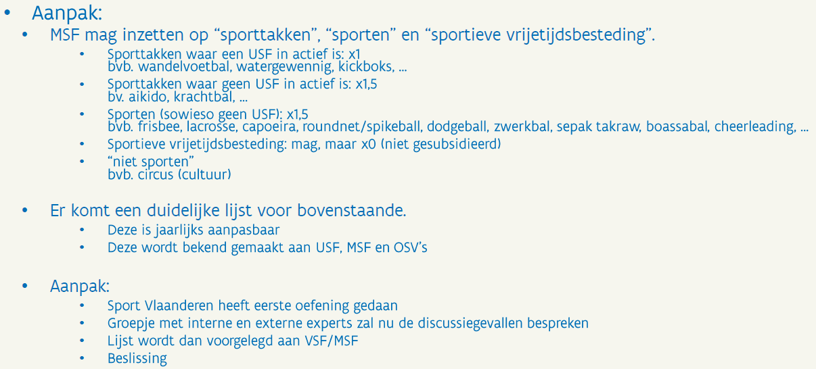

Aan wandelvoetbal zal voor onze federatie geen extra weging gegeven worden, aangezien dit een sporttak is waarin een USF actief is.

- Het bestuur geeft aan om toch nog bijkomend na te vragen of hier geen hogere weging aan gegeven kan worden voor MSF. Want hoeveel reguliere voetbalclubs bieden wandelvoetbal aan?
  - Seniorensport 2.0: sporten aanbieden met cognitieve vaardigheid. Beste manier is wandel combineren meteen andere sport. Wij moeten vanuit onze federatie net op die alternatieven inzetten.

- ‘Multisporters jeugd’ krijgen x2: Momenteel staat ‘multisport’ nog niet op de sportenlijst. We nemen dit mee naar het volgende overlegmoment met SV.

- Alles van sportieve vrijetijdsbesteding telt niet mee voor subsidiëring, maar mogen we uiteraard wel organiseren.

- Wim V., Sportenlijst: Het is belangrijk dat we erop toezien dat er niet te veel aan de USF wordt toegekend en dat er dus ook voldoende opgenomen zal worden in de sportenlijst voor MSF.

- Eric: nuttig zou zijn om meerdere sporten aanbieden, om er dan hopelijk toch één over te houden. Met een voorstel heb je makkelijker probleem dat ze het niet bijhouden. Bv. 10 sporten aanbieden, hopen op 1 die meegenomen wordt op de sportenlijst.

Vanaf september willen we een focusgroep opstarten in functie van de voorbereiding transitie.
Zijn er vanuit het bestuur mensen geëngageerd om dit mee op te volgen?
- Walter vraagt of deze focusgroep er is om een vertaling te maken naar de TP.
Dit is niet specifiek de functie voor de focusgroep, maar moeten we wel doen.
Bart geeft aan dat we dit zeker gaan doen! Nodige aandacht aan besteden.

- De focusgroep zal brainstormen over hoe we het traject kunnen aanpakken. En denken mee na over het nieuw beleidsplan, dat ingediend zal worden in september 2024.

5. | Vernieuwde versie soepel actief
Samenwerking met Jims
Er is een samenwerkingsovereenkomst opgesteld met Jims.
Dit zal het eerste project zijn, dat we organiseren samen met een commerciële partner.

- Doel:
60-tal trefpunten – 900 dln
27 Jims clubs – 500 dln
- Inbreng Jims:
  - Inzet van expertise
  - Inzet van materiaal en medewerkers voor opmaak videomateriaal
  - Opmaak landingspagina/website
- Kosten worden berekend per deelnemer en proportioneel verdeeld over beide partijen.

- Timing:
  - Eind juni: Afwerken trainingsprogramma
    - 21/06: overleg VUB – Jims
    - 27/06: terugkoppeling denktank
  - Juli: opname trainingsvideo's
  - Vanaf september: testing in trefpunten en Jims
  - September: promotie met filmpje op startdagen OKRA
  - December:
    - Evaluatie en aanpassing trainingsprogramma
    - Opleidingsdagen lesgevers
  - Vanaf januari 2023: organisatie lessenreeksen

Samenwerking met CM

Er zal een sponsordossier ingediend worden via ‘Sociaal ondernemen’ – CM Vlaanderen.
- Dynabands bekostigen via R-O-I + beweegkalender + aankoop handknijpkrachttoestel of goedkoper alternatief (voor de meetstraat)
- Op het promofilmpje wenst CM pancarte toe te voegen aan het einde.

CM zal 10 lessenreeksen, 2 per provincie, inplannen binnen het aanbod CM-gezondheidsacademie. Het doel is om dit vanaf 2024 op te nemen in de CM gezonde buurt.

Richtprijs

- Leden OKRA en OKRA-SPORT+: €45*
- Niet-leden: €90*

*Deelname aan 1 groepsles per week gedurende 12 weken, thuisprogramma via filmpjes, beweegkalender en dynaband

Een aanvulling:
Als we via CM sponsoring kunnen binnenhalen, zal het tarief voor deelname ook goedkoper worden. Maar dit zal dus afhangen van de binnengehaalde sponsoring.

Deelname aan dezelfde prijs in een JIMS-fitness (zonder lidgeld bij JIMS).

Opmerkingen/vragen

Walter: Zijn JIMS-fitness overal gelegen in de regio?
JIMS gaat ook in Wallonië aanbieden, maar zijn voorlopig voornamelijk stedelijk georiënteerd.

Walter: De prijs zal ook een drempel zijn. Het is belangrijk dat we goede tips aanreiken aan trefpunten voor het (eventueel) bekomen van steun via gemeente.

Bea: Wat kunnen we zeggen tegen potentiële lesgevers?
We voorzien een vrijwilligersvergoeding van € 15 + verplaatsingsonkosten

Dirk: studentenprojecten? Werkveld/stage-uren.
Studenten kunnen zich niet altijd voor een volledige sessie vrijmaken.
Wel om mee te volgen, maar niet om volledig autonoom te besturen.

Ria: Ik kan de oproep doorsturen naar de alumni van mijn jaar in het sportkot.

Warme oproep
We doen nog een warme oproep om lesgevers door te geven. Stuur zeker potentiële lesgevers door via info@okrasportplus.be

PAUZE

6. | Start financieel comité en eerste terugkoppeling
Op 13 juni vond een eerste overleg plaats.

Leden: Chris Pelgrims, Marcel Neuts, Diane Meersman, Mark De Soete, Leen Aelbrecht, Wim Bogaert, Sandra Vandereet, Bart Vanreusel

Het eerste overleg stond in het teken van een kennismaking en er werd een blik geworpen op de cijfers van 2021. Alsook werd er bekeken wat de eerste uitdagingen zijn binnen de federatie en wat er op ons af komt.

Uitdagingen

- Financiële afwikkeling Falos-Sport+
- Nieuw decreet; gevolg subsidies
- Financieel sterk in de toekomst; analyse inkomsten/uitgaven/balans
- Lidgeldverhoging

Het financieel comité neemt geen beslissingen, maar zal een advies uitbrengen/rapporteert aan het bestuur.
Het bestuur beslist vervolgens of het akkoord gaat met het advies of niet.

We waarderen iedereen die zich zal engageren in het financieel comité.

7. | Stand van zaken:  Samenwerkingsovereenkomst OKRA en OKRA-SPORT+  Aanpak en timing wijziging statuten en intern reglement  Aansluiting leden
 | Samenwerkingsovereenkomst OKRA en OKRA-SPORT+
Het bestuur zal dit thuis bekijken en we agenderen dit opnieuw op het volgende bestuur.
(Samenwerkingsovereenkomst nog eens doorsturen, samen met het verslag).

Datum gesprek VLBR&BR wordt meegegeven (Sandra zoekt dit nog even op).
Interessant om de volgende stap met vrijwilligers mee te nemen.
Walter gaf aan om hier de volgende keer graag bij te zijn.

 | Aanpak en timing wijziging statuten en intern reglement
 | Bestuur maart 2023.
 | Aansluiting leden
Momenteel staan er nog 123 clubs met een openstaande heraansluiting.

Ledenaantal op 14.06.2022 i.v.m. 21.03.2022 = 46 101 t.o.v. 45 557
- OKRA-SPORT+ 40 676 t.o.v. 40 197
- FALOS-SPORT+ 3 048 t.o.v. 3 008
- KRACHTBAL-SPORT+ 2 377 t.o.v. 2 352

8. | Terugblik

Evaluatie voorbije activiteiten

Terugkoppeling uit trefpunten
 | Evaluatie voorbije activiteiten
KRACHTBAL-SPORT+

Bekerfinales krachtbal kunnen afronden na twee jaar.

Bekerfinale zal 20 mei 2023 plaatsvinden in Jabbeke

100 % digitaal ledenbeheer vanaf volgend seizoen

Strandkrachtbal zeebrugge: start met deelname aan de sportzomer 2022

OKRA-SPORT+

Forumdagen
Ethisch verantwoord sporten

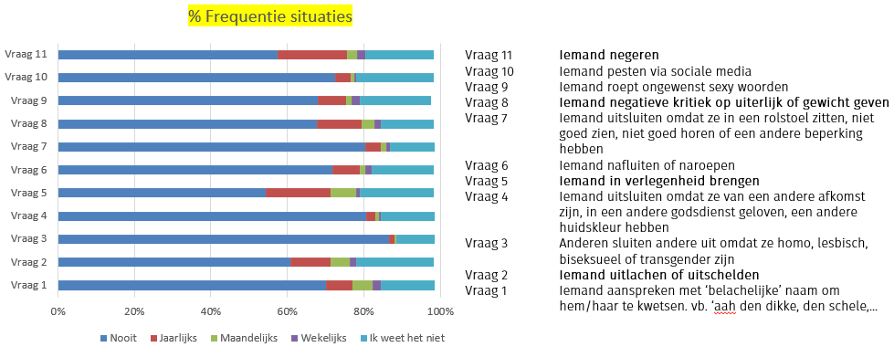

Memoride

Stopgezet omwille van faillissement Activ84health.
We konden onvoldoende garanderen dat het systeem nog zou functioneren tijdens onze sessies.

Nationaal volleybaltreffen
Vond plaats in Duffel.
Er namen 6 ploegen deel en ‘Team West-Vlaanderen’ kroonde zich tot winnaar.

Vorming lijndanslesgevers

De lesgevers zien dat er nog weinig interesse is bij de deelnemers.

Gemeenschapsdans spreekt minder aan op dit moment. Corona zal hier toch een impact op hebben.

Bart geeft aan dat er in Nederland ook probleem is.

Bea geeft aan dat er vooral minder aan geïnteresseerde deelnemers zijn.

 | Terugkoppeling uit regio’s en trefpunten
Hieronder een overzicht:
- Start provincial motorwerking West-Vlaanderen – 30 april
- Provinciale dagtochten: 25/04 Moorslede – 17/05 Kortemark
- Padelinitatie 6 mei – Meulebeuke
- Fietswijdingen regio Mechelen (mei)
- Provinciaal wandelvoetbaltornooi – 7 juni Ieper
- Omnisportdag regio Eeklo – 10 juni Lembeke
- Omnisport regio Aalst/Oudenaarde – 15 juni Geraardsbergen
- Lessenreeks PADEL regio Limburg + Gent
- 14-daagse van de sport regio Waas en dender

Opmerkingen/aanvullingen

Bea: Padel
Eerste lessenreeks padel. We hebben een oproep gedaan in LEEF om op te starten op andere locaties. Op 4 verschillende locaties zullen nieuwe reeksen opgestart worden.

Bart: De ene activiteit boomt, de andere daalt. Altijd inspelen op nieuwe mogelijkheden/initiatieven.

Walter: Regionale dansinstuif, bijna 200 deelnemers. Zowel lijndans, koppelsdans als gemeenschapsdans werd aangeboden op de dansinstuif.

Dirk: Padel
Samenaankoop van materiaal aan interessant tarief.
3 trekkers binnen Gent.
Studenten hebben een website gemaakt met informatie.
We hebben nieuwe leden kunnen aantrekken door dit initiatief.

9. | Vooruitblik 2022 en accenten 2023  Deelname sportzomer 2022  IpItUp Challenge 2023  Initiatorcursus gym/dans voor senioren en start to coach 2023  VLOM 2022  Vergaderdata 2023
 | Deelname sportzomer 2022
 | Sportzomer: initiatief van Sport Vlaanderen. Radio 2 pikt hier ook op in. Langs heel de kust zal men om de tijd in een andere badstad aanwezig zijn.
 | IpItUp Challenge 2023
In navolging van ‘iedereen wereldkampioen’ wensen we in 2023 een nieuwe uitdaging op te zetten voor onze leden.

De bedoeling is om een activiteit te organiseren, waarbij er ook opdrachten aan een beweegbank uitgevoerd zullen worden.
Deze opdrachten zijn te vinden op de voorgemaakte “beweegbankbingo-kaarten”.

Je zal dit zowel individueel als in groep kunnen uitvoeren.

Stappenplan

- Aanstellen van ambassadeurs (najaar oktober). We plannen workshops in om de ambassadeurs op te leiden.
- Eerste kennismaking via online promo/forumdagen
- Individueel niveau: van maart tot september 2023 | prijzen: gadgets (nog te bepalen)
- Trefpunt niveau: van maart tot september 2023 | prijzen: initiatie beweegbank
- Lange termijn: acties en infomomenten naar ambassadeurs om na de beweegbankbingo de interesse te blijven aanwakkeren.

 | Initiatorcursus gym/dans voor senioren en start to coach 2023
Initiator gym/dans voor senioren digitaal.
Docenten hebben aangegeven dat er filmmateriaal noodzakelijk is.
Aankondiging dans voor senioren in het voorjaar 2023 in overleg met dansliga vlaanderen. Februari van start gaan. Ze denken aan provincie Antwerpen.

 | VLOM 2022
Organisatie i.s.m. BIKERS-Kempen.
Alle motorwerkingen komen samen.
Tocht door Nederland. “Pondjesroute” – er zal ook overgestoken worden met een veerpond.

Start in Turnhout aan feestzaal (start en aankomst is hetzelfde)
Koffie vooraf voorzien
Inschrijvingen vanaf eind juni voorzien.

Belangrijk is dat mensen lid zijn van ORKA-SPORT+ en een goede motorverzekering hebben!

 | Vergaderdata 2023
- Dinsdag 21 maart 2023 – namiddag
- Dinsdag 20 juni 2023 – namiddag
- Dinsdag 3 oktober 2023 – voormiddag
- Dinsdag 12 december 2023 - voormiddag

10. | Varia
 | Akkoord ondertekening charters

Preventieplatform

Het bestuur keurt de ondertekening goed.

Manifest Rainbowambassadors

Twee acties die op hetzelfde gericht zijn. ‘Elke senior telt’ ongeacht gender, geslacht, …
Zowel ouderensector als sport vlaanderen zetten hierop in.

Het bestuur keurt goed om dit manifest te steunen.

Naam | Voornaam | Handtekening
Bolle | Geert
Bruyns | Henricus
Coppens | Lionel
De Bruyne | Eric
De Loore | Raf
De Smet | Jo
De Soete | Mark
Franckaert | Walter
Jacobs | Jos
Jans | Bea
Neuts | Marcel
Nijs | Walter
Schillebeeks | Roger
Timmermans | Ria
Van Belle | Rita
Van Beveren | Dirk
Van Gansen | Dimitri
Van Laer | Joseph
Vanrenterghem | Luc
Vanreusel | Bart
Verstraete | Wim
Vervloet | Robert

